Инструкция по работе с электронно-библиотечной системой

(ЭБС) «Университетская библиотека online»

IV. Регистрация в системе.

Данная процедура является обязательной для всех пользователей, желающих работать с ресурсом с любого компьютера, имеющего доступ в сеть Internet (например – из дома) и пользоваться дополнительными возможностями системы. Процедуру регистрации обязательно проходить из здания ________________(название вуза) с любого компьютера, входящего в состав локальной сети (из читального зала, справочно-библиографического отдела библиотеки и др.)
Ø Зайдите на сайт - www.biblioclub.ru.

Ø Следуя инструкциям, пройдите процедуру регистрации на ресурсе.

Ссылка на вход в меню регистрации расположена в правом верхнем углу стартовой страницы.
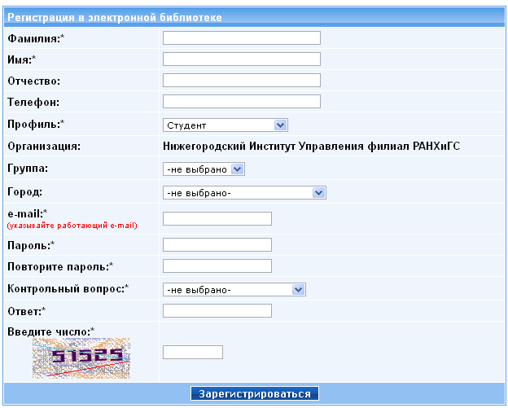

Ø В процессе регистрации обязательно заполняются все поля,

отмеченные символом «*». Фамилия Имя Отчество пользователя в

дальнейшем будут использоваться библиотекой для идентификации пользователей. Адрес электронной почты (e-mail) будет в дальнейшем использоваться в качестве Логина. Также на этот адрес будет выслано уведомление о подтверждении регистрации с ссылкой, по которой необходимо перейти, чтобы завершить процесс регистрации. Указывайте реальные ФИО и действующий e-mail. Иначе регистрация не будет завершена и Вы не сможете работать с ЭБС с компьютеров, не входящих в локальную ____________. Регистрация и работа в системе возможна со следующими типами профиля:

o «Студент». Обладает всеми правами по чтению изданий и общения с преподавателями через групповые занятия. Для этого профиля в качестве дополнительного атрибута указывается номер группы. Если номера Вашей группы нет в списке – оставьте поле не заполненным. Вы сможете указать номер группы позднее.

o «Абонент организации». Данная категория пользователей обладает всеми правами, соответствующими профилю
«Студент» за исключение возможности общаться с преподавателями через групповые занятия.

o «Преподаватель». Помимо стандартных прав по работе с изданиями, имеет возможность создавать учебные курсы и учебные группы, в которые объединяются студенты. Эти права необходимы для организации работы в группе. Регистрация в системе с этим профилем должна осуществляться в читальном зале библиотеки.

После прохождения процедуры регистрации, полноценная работа с ресурсом будет возможна с любого компьютера, имеющего доступ в Internet после ввода указанных при регистрации логина (e-mail) и пароля.

